A10 · KOPF- & FUSSZEILE
Infos auf jeder Seite
Du setzt Informationen in den oberen und unteren Seitenbereich.
LERNZIEL | Ich kann ...  eine Kopfzeile, eine Fusszeile und automatische Seitenzahlen einfügen.
01  SEITEN 2–3 | Ergänze den Reisebericht  Arbeite nur auf den Seiten 2 und 3. Der normale Text ist bereits fertig.  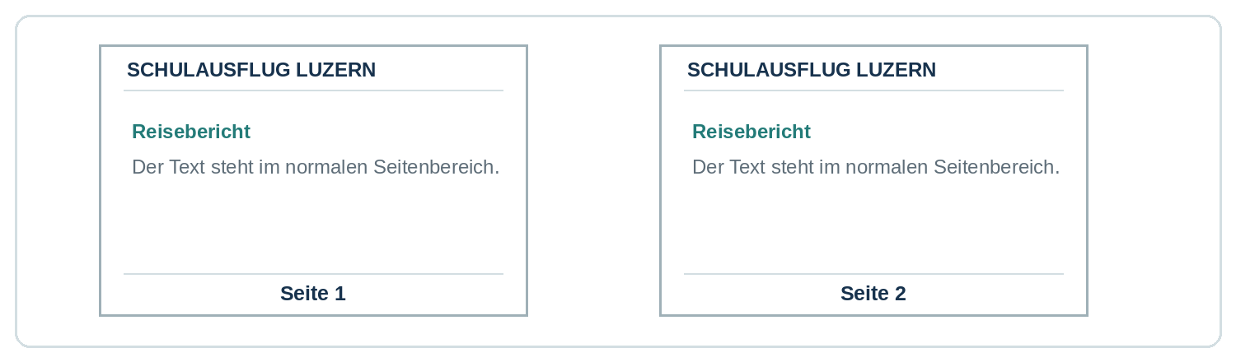  A Doppelklicke ganz oben auf Seite 2 → Kopfzeile öffnen  B Kopfzeile → «SCHULAUSFLUG LUZERN» eingeben  C Doppelklicke ganz unten auf Seite 2 → Fusszeile öffnen  D Fusszeile → «Seite » eingeben  E Direkt hinter «Seite » → automatische Seitenzahl einfügen  F Kontrolliere Seite 3 → Kopf- und Fusszeile erscheinen dort automatisch.
TIPP | Kopf- und Fusszeile sind eigene Seitenbereiche. Tippe diese Angaben nicht in den normalen Text.
MERKE | Für die Zahl: Einfügen → Seitenzahl → Aktuelle Position. Die Nummer muss automatisch sein – nicht von Hand tippen.
CHECK | Oben steht auf beiden Übungsseiten «SCHULAUSFLUG LUZERN». Unten steht «Seite 1» bzw. «Seite 2».
FERTIG? | Gib dieses Arbeitsblatt in deinem Ordner "IB" ab.

REISEBERICHT LUZERN
Der Morgen
Um 08.00 Uhr treffen wir uns beim Schulhaus. Gemeinsam fahren wir mit dem Zug nach Luzern.
Nach der Ankunft gehen wir direkt zum Verkehrshaus. Dort arbeiten wir in kleinen Gruppen.
Jede Gruppe sucht drei Ausstellungsstücke und notiert dazu die wichtigsten Informationen.
Im Verkehrshaus
Besonders spannend sind die Bereiche Luftfahrt und Raumfahrt. Einige Gruppen besuchen zusätzlich die Eisenbahn-Ausstellung.
Vor dem Mittag treffen wir uns wieder beim Haupteingang und vergleichen unsere Notizen.

Mittag und Altstadt
Das Mittagessen verbringen wir am See. Danach laufen wir gemeinsam in Richtung Altstadt.
Beim Rundgang sehen wir die Kapellbrücke und verschiedene historische Gebäude. Anschliessend bleibt Zeit für eine kurze Pause.
Rückfahrt
Um 16.30 Uhr nehmen wir den Zug zurück. Die Ankunft beim Schulhaus ist ungefähr um 18.00 Uhr.
Damit endet unser Schulausflug nach Luzern.

